**Часть 2**

В sample1 нормальная распределенная выборка, поэтому при выборе случайных элементов получится примерно похожий результат

В sample2 отсортированный вид sample1 поэтому при выборе 60% выборки получаем восходящий график, а при выборе случайных получаем распределение близкое к нормальному.

**Часть 3**

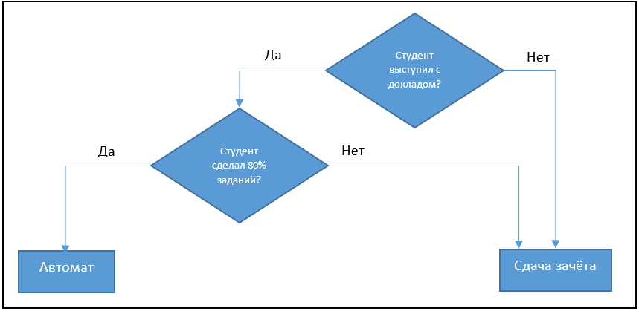  
Параметрами модели являются «Автомат» и «Сдача зачета».

Гиперпараметрами являются условия «Студент выступил с докладом?» и «Студент сделал 80% заданий?».

**Часть 4**

*График 1 (переобучение модели)*

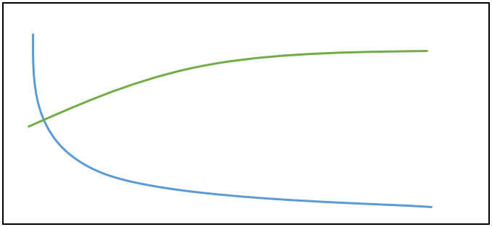

Увеличить количество данных, упростить модель, уменьшить время обучения.

*График 2 (Переобучение)*

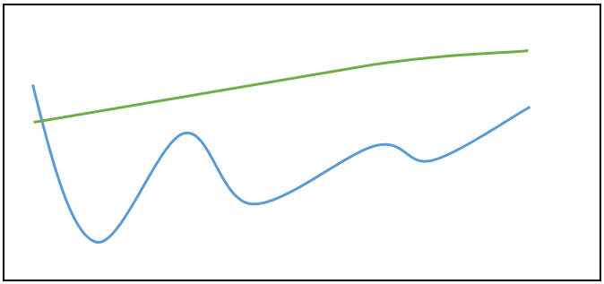

Уменьшить шум в подаваемых модели данных, увеличить размеры данных и времени.

*График 3 (Недообучение)*

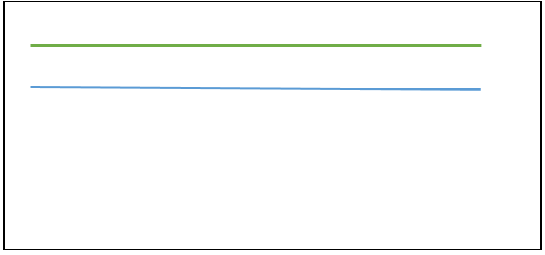

Усложнить модель, увеличить размерность данных, уменьшить шум в данных, увеличить время обучения